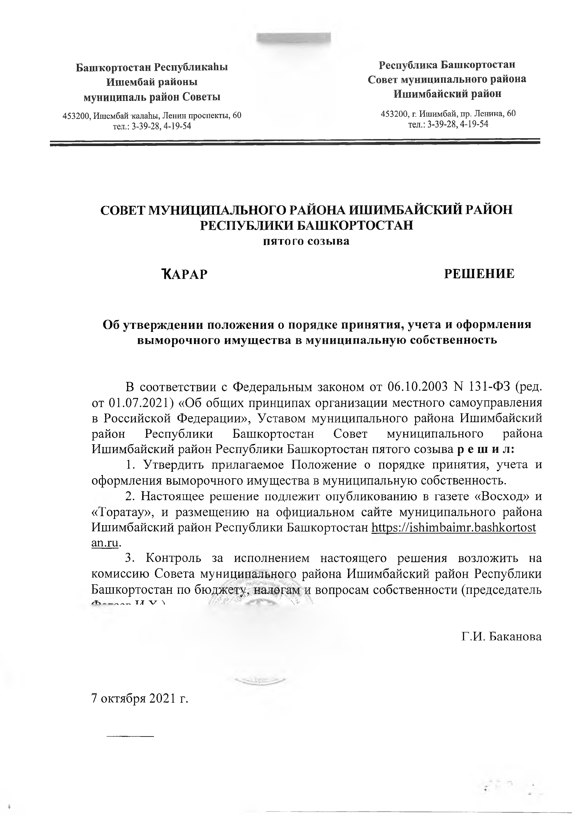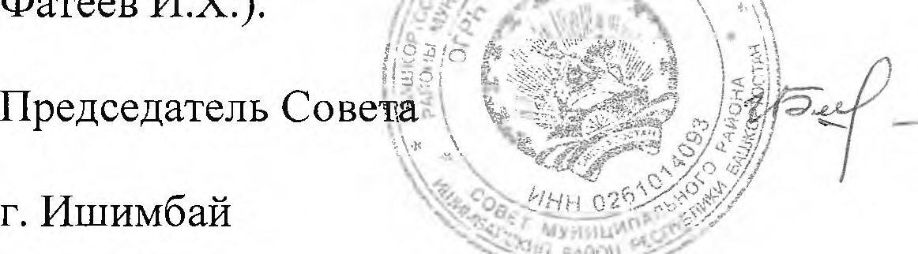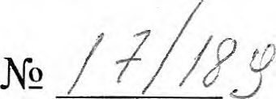

ПРОЕКТ

КАРАР РЕШЕНИЕ

Об утверждении положения о порядке принятия, учета и оформления выморочного имущества в муниципальную собственность

В соответствии с Федеральным законом от 06.10.2003 N 131-ФЗ (ред. от 01.07.2021) «Об общих принципах организации местного самоуправления в Российской Федерации», Уставом сельского поселения Ермолаевский сельсовет муниципального района Куюргазинский район Республики Башкортостан, Совет сельского поселения Ермолаевский сельсовет муниципального района Куюргазинский район Республики Башкортостан решил:
- Утвердить прилагаемое Положение о порядке принятия, учета и оформления выморочного имущества в муниципальную собственность.
- Настоящее решение подлежит размещению на официальном сайте Администрации сельского поселения Ермолаевский сельсовет муниципального района Куюргазинский район Республики Башкортостан: https://ermolaevo-sp.ru/
- Контроль за исполнением настоящего решения возложить на постоянную комиссию Совета сельского поселения Ермолаевский сельсовет муниципального района Куюргазинский район Республики Башкортостан по развитию предпринимательства, земельным вопросам, благоустройству и экологии.

Глава сельского поселения М.В. Букреева

4-

Приложение
к решению Совета сельского поселения Ермолаевский сельсовет муниципального района Куюргазинский район
Республики Башкортостан
от г.
№

Положение о порядке принятия, учета и оформления выморочного имущества в муниципальную собственность

- Положение о порядке принятия, учета и оформления выморочного имущества в собственность муниципального района Ишимбайский район Республики Башкортостан (далее — Положение) разработан в соответствии с Гражданским кодексом Российской Федерации, на основании Федерального закона Российской Федерации от 06.10.2003
№131-ФЗ «Об общих принципах организации местного самоуправления в Российской Федерации», Устава сельского поселения Ермолаевский сельсовет муниципального района Куюргазинский район Республики Башкортостан в целях своевременного выявления и принятия в муниципальную собственность следующего выморочного имущества, находящегося на территории сельского поселения Ермолаевский сельсовет муниципального района Куюргазинский район Республики Башкортостан:
- жилое помещение (жилой дом, часть жилого дома, квартира, часть квартиры, комната);
- земельный участок, а также расположенные на нем здания, сооружения, иные объекты недвижимого имущества;
- доля в праве общей долевой собственности на указанные в абзацах втором и третьем настоящего пункта объекты недвижимого имущества.
- Положение распространяется на находящиеся на территории муниципального района (межселенной территории) жилые помещения, в том числе квартиры, жилые дома (части жилых домов), земельные участки, а также расположенные на них здания, сооружения и иные объекты недвижимого имущества и доли в праве на них, переходящие по праву наследования по закону в собственность сельского поселения Ермолаевский сельсовет муниципального района Куюргазинский район Республики Башкортостан.
- К жилым помещениям, земельным участкам, а также расположенным на них зданиям, сооружениям и иным объектам недвижимого имущества, переходящим в порядке наследования по закону в собственность (далее — выморочное имущество), относятся жилые помещения, земельные участки, а также расположенные на них здания, сооружения, иные объекты недвижимого имущества, доли в праве на них, принадлежащие гражданам на праве собственности и освобождающиеся после их смерти, при отсутствии у умершего гражданина наследников как по закону, так и по завещанию, либо если никто из наследников не имеет права наследовать или все наследники отстранены от наследования, либо никто из наследников не принял наследства, либо все наследники отказались от наследства и при этом никто из них не указал, что отказывается в пользу другого наследника.
- Выявление выморочного имущества осуществляется специалистами администрации сельского поселения Ермолаевский сельсовет муниципального района Куюргазинский район Республики Башкортостан, организациями, осуществляющими обслуживание и эксплуатацию жилищного фонда, ресурсоснабжающими компаниями. Иные юридические и физические лица вправе информировать администрацию муниципального района о фактах выявления выморочного имущества
- В случае выявления факта смерти гражданина, имевшего на праве собственности жилое помещение, земельный участок, долю в праве на них, находящиеся на территории муниципального образования, при отсутствии у умершего гражданина наследников, информация о выявлении выморочного имущества направляется в администрацию сельского поселения Ермолаевский сельсовет муниципального района Куюргазинский район Республики Башкортостан в письменной форме.
- Администрация сельского поселения Ермолаевский сельсовет муниципального района Куюргазинский район Республики Башкортостан в 15-дневный срок со дня получения письменной информации о наличии на территории муниципального образования выморочного имущества осуществляет осмотр внешнего состояния объекта и составляет акт его обследования.
- В случае возможности свободного доступа внутрь осматриваемого объекта недвижимого имущества в акте обследования отражаются сведения о внутреннем состоянии такого объекта.
- При наличии фактических признаков, позволяющих оценить обследованный объект как выморочное имущество, администрация сельского поселения Ермолаевский сельсовет муниципального района Куюргазинский район Республики Башкортостан в 30-дневный срок со дня составления акта обследования принимает меры по установлению наследников на указанное имущество, в том числе:
а) обеспечивает размещение в местах обнародования, а также на официальном сайте сельского поселения Ермолаевский сельсовет муниципального района Куюргазинский район Республики Башкортостан в информационно-телекоммуникационной сети «Интернет» объявления о необходимости явки лица, считающим себя наследником или имеющим на него права, в течение 30 дней со дня размещения объявления, с предупреждением о том, что в случае неявки вызываемого лица в отношении указанного объекта будут приняты меры по обращению его в муниципальную собственность.
б) обеспечивает получение выписки из ЕГРН об основных характеристиках и зарегистрированных правах на объект недвижимого имущества и земельный участок, на котором расположен такой объект.
в) обеспечивает получение справки органа, осуществляющего технический учет объектов недвижимости о зарегистрированных правах на объект недвижимого имущества.
г) обеспечивает получение выписок о наличии объекта недвижимости в реестре федерального имущества, государственного имущества Республики Башкортостан и муниципального имущества.
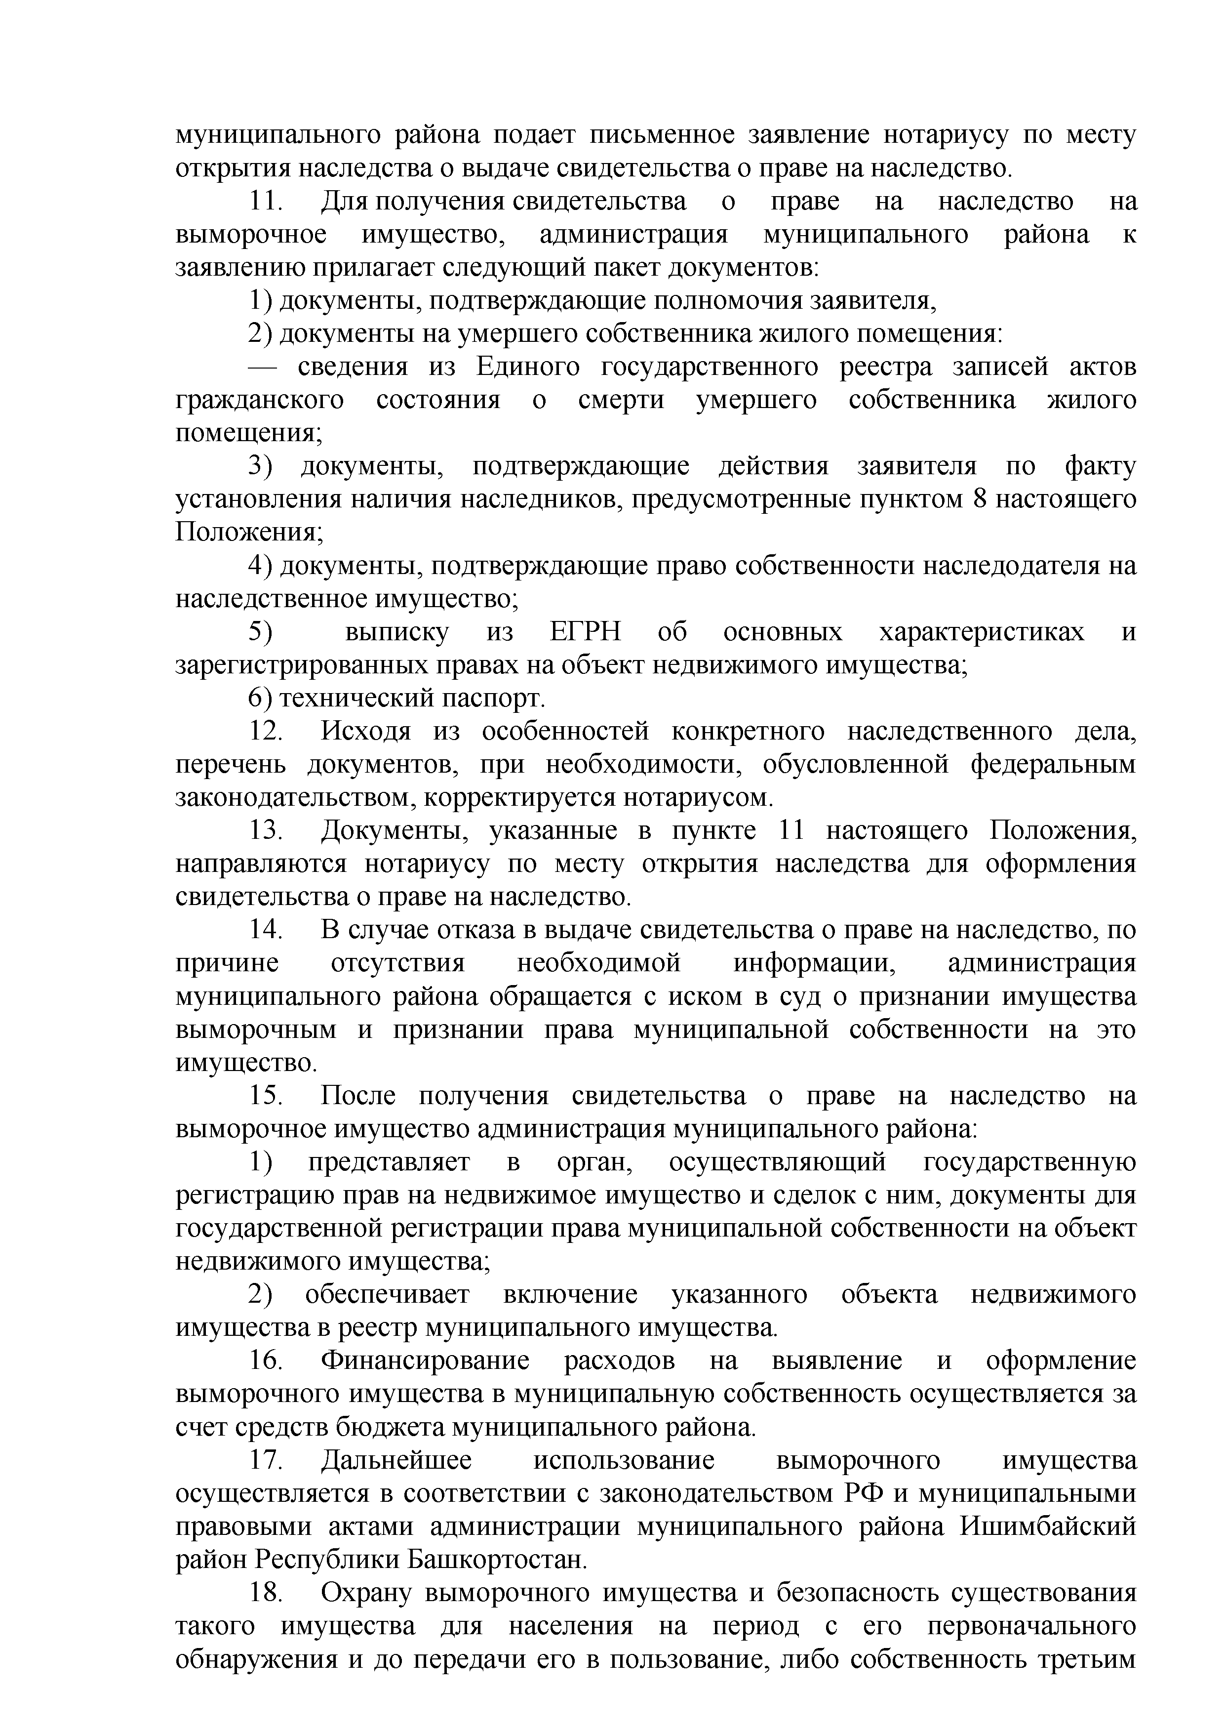
9. Оформление права на наследство и действия, направленные на регистрацию права муниципальной собственности на выморочное имущество, осуществляет администрация сельского поселения Ермолаевский сельсовет муниципального района Куюргазинский район Республики Башкортостан.
10. По истечении 6 месяцев со дня смерти собственника имущества, обладающего признаками выморочного имущества, администрация
сельского поселения Ермолаевский сельсовет муниципального района Куюргазинский район Республики Башкортостан подает письменное заявление нотариусу по месту открытия наследства о выдаче свидетельства о праве на наследство.
11.Для получения свидетельства о праве на наследство на выморочное имущество, администрация сельского поселения Ермолаевский сельсовет муниципального района Куюргазинский район Республики Башкортостан к заявлению прилагает следующий пакет документов:
- документы, подтверждающие полномочия заявителя,
- документы на умершего собственника жилого помещения:
- сведения из Единого государственного реестра записей актов гражданского состояния о смерти умершего собственника жилого помещения;
- документы, подтверждающие действия заявителя по факту установления наличия наследников, предусмотренные пунктом 8 настоящего Положения;
- документы, подтверждающие право собственности наследодателя на наследственное имущество;
- выписку из ЕГРН об основных характеристиках и зарегистрированных правах на объект недвижимого имущества;
- технический паспорт.
12.Исходя из особенностей конкретного наследственного дела, перечень документов, при необходимости, обусловленной федеральным законодательством, корректируется нотариусом.
13.Документы, указанные в пункте 11 настоящего Положения, направляются нотариусу по месту открытия наследства для оформления свидетельства о праве на наследство.
14. В случае отказа в выдаче свидетельства о праве на наследство, по причине отсутствия необходимой информации, администрация сельского поселения Ермолаевский сельсовет муниципального района Куюргазинский район Республики Башкортостан обращается с иском в суд о признании имущества выморочным и признании права муниципальной собственности на это имущество.
15. После получения свидетельства о праве на наследство на выморочное имущество администрация сельского поселения Ермолаевский сельсовет муниципального района Куюргазинский район Республики Башкортостан:
- представляет в орган, осуществляющий государственную регистрацию прав на недвижимое имущество и сделок с ним, документы для государственной регистрации права муниципальной собственности на объект недвижимого имущества;
- обеспечивает включение указанного объекта недвижимого имущества в реестр муниципального имущества.
16.Финансирование расходов на выявление и оформление выморочного имущества в муниципальную собственность осуществляется за счет средств бюджета сельского поселения.
17.Дальнейшее использование выморочного имущества осуществляется в соответствии с законодательством РФ и муниципальными правовыми актами администрации сельского поселения Ермолаевский сельсовет муниципального района Куюргазинский район Республики Башкортостан. 18.Охрану выморочного имущества и безопасность существования такого имущества для населения на период с его первоначального обнаружения и до передачи его в пользование, либо собственность третьим
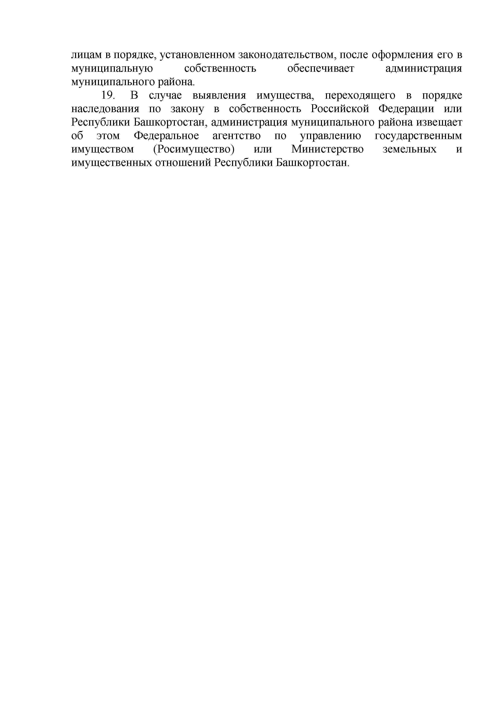
лицам в порядке, установленном законодательством, после оформления его в муниципальную собственность обеспечивает администрация сельского поселения Ермолаевский сельсовет муниципального района Куюргазинский район Республики Башкортостан.
19. В случае выявления имущества, переходящего в порядке наследования по закону в собственность Российской Федерации или Республики Башкортостан, администрация сельского поселения извещает об этом Федеральное агентство по управлению государственным имуществом (Росимущество) или Министерство земельных и имущественных отношений Республики Башкортостан.

Управляющий делами А.И. Галина

